IL FAUT SORTIR D'URGENCE DE L'EURO !
Posted: 04 Dec 2012

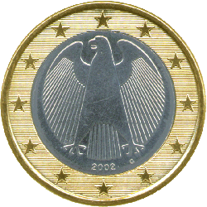

Comment se fait-il qu’on ait mis 20 ans (1992-2012) pour s’apercevoir « d’une carence essentielle de la zone euro » ? Prend-on les gens pour des imbéciles ? On a modifié 3 fois (1997, 2000 et 2007), au motif de manques indispensables, un traité présenté en 1992 comme « complet et irréversible ». S’y ajoutent les projets de MES, [...]
Faillite de la zone euro : que ces pseudo-experts se taisent donc !



S’il y a une chose qui a le don de m’exaspérer, c’est bien d’entendre des « experts » faire mine de s’interroger sur les causes d’événements parfaitement prévisibles. Le cas le plus symptomatique, aujourd’hui, est probablement la faillite de la zone euro. Tout le monde savait, en 1992, que la zone euro n’était pas une « zone monétaire [...]

http://trinite.1.free.fr

